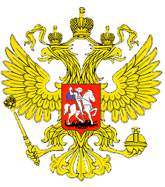
МИНИСТЕРСТВО ОБРАЗОВАНИЯ И НАУКИ
РЕСПУБЛИКИ ДАГЕСТАН
МКОУ «В-Каранайскаясош»
Россия, Республика Дагестан, 368212 Буйнакский район, сел В-Каранай, vkaranaj_school@mail.ru

Протокол заседания органа ученического самоуправления
Протокол
заседания органа ученического самоуправления.
от 25 ноября 2020года
Присутствовали – 17 чел.
Отсутствовали — 0

ПОВЕСТКА ДНЯ:
- Выборы лидера ученического самоуправления
СЛУШАЛИ:
По первому вопросу Мужайдинова Р.М., заместителя директора по ВР о значении органов ученического самоуправления о выборах лидера ученического самоуправления.
ПОСТАНОВИЛИ:
- Выбрать, по результатам голосования членов ученического самоуправления, лидером ученического самоуправления Каирбекову Марият
- Заместитель Алиев Динислам

- Секретарь Абухова Кавсарат

